Analisis Sentimen Ulasan Pelanggan Terhadap Layanan ERHA-*Clinic* Berbasis NLP Menggunakan Algoritma SVM

**Azizah Qolbu Antika1, Nova Agustina2, Diyah Wijayati3**

Departemen Teknik Informatika

Universitas Teknologi Bandung

Bandung, Indonesia

e-mail: 1 qolbuantikaazizah@gmail.com, 2nova@sttbandung.ac.id, 3diyah@sttbandung.ac.id

Correspondence : *e*-*mail*: nova@sttbandung.ac.id

Diajukan: ....; Direvisi: ....; Diterima: ....

***Abstrak***

Ulasan pelanggan adalah indikator penting dalam menilai kualitas layanan di suatu klinik kecantikan. Di era digital, ulasan pelanggan tersebar luas di berbagai platform media sosial. Oleh karena itu, penting untuk memahami sentimen dan opini pelanggan terhadap layanan yang diberikan. Mengelola ulasan pelanggan secara manual menjadi tidak efisien dan memakan waktu, terutama dengan volume ulasan yang terus meningkat. Dengan memanfaatkan teknologi seperti Natural Language Processing (NLP) dan algoritma Machine Learning, Support Vector Machine (SVM), proses analisis sentimen menjadi lebih cepat dan efisien. Penelitian ini bertujuan untuk mengembangkan sistem yang mengumpulkan ulasan dari berbagai platform media sosial seperti Instagram, TikTok, dan Google Review, serta menganalisis sentimen menggunakan teknologi NLP dan algoritma SVM. Metode penelitian ini bersifat kuantitatif, dan untuk metode pengembangan sistem, penelitian ini menggunakan Machine Learning Life Cycle. Hasil uji algoritma SVM dalam penelitian ini menunjukkan bahwa Kernel RBF dan Kernel Linear memiliki akurasi masing-masing sebesar 90% dan 92%, yang mengindikasikan bahwa model SVM dengan Kernel Linear memberikan kinerja yang lebih stabil dan andal dibandingkan dengan Kernel RBF.

***Kata kunci:*** *Analisis Sentimen, NLP, SVM, SVM Kernel RBF, SVM Kernel Linear.*

***Abstract***

Customer reviews are a critical indicator in assessing the quality of services at a beauty clinic. In the digital era, customer reviews are widely distributed across various social media platforms. Therefore, it is essential to understand the sentiments and opinions of customers regarding the services provided. Managing customer reviews manually becomes inefficient and time-consuming, especially with the increasing volume of reviews. By utilizing technologies such as Natural Language Processing (NLP) and the Support Vector Machine (SVM) Machine Learning algorithm, the sentiment analysis process becomes faster and more efficient. This research aims to develop a system that collects reviews from various social media platforms such as Instagram, TikTok, and Google Review, and analyzes the sentiment using NLP technology and the SVM algorithm. This research employs quantitative methods, and for system development, it uses the Machine Learning Life Cycle. The results of the SVM algorithm tests in this research show that the RBF Kernel and Linear Kernel have accuracies of 90% and 92%, respectively, indicating that the SVM model with the Linear Kernel provides more stable and reliable performance compared to the RBF Kernel.

***Keywords****: Sentiment Analysis, NLP, SVM, SVM Kernel RBF, SVM Kernel Linear.*

# Pendahuluan

Perkembangan teknologi *machine learning* telah berkembang pesat seiring dengan ledakan data dalam beberapa dekade terakhir. Pada awalnya, teknologi ini digunakan terutama untuk mengidentifikasi pola dan tren dalam data bisnis untuk mendukung pengambilan keputusan. Kemampuan algoritma untuk menganalisis data yang semakin banyak dan kompleks memungkinkan identifikasi pola yang lebih akurat dan prediksi yang lebih tepat [1]. Dengan peningkatan dalam penyimpanan data dan kekuatan komputasi, model *machine learning* kini dapat memproses data dalam jumlah besar dengan efisiensi yang baik [2]. Perkembangan ini juga memungkinkan penggunaan *machine learning* dalam berbagai bidang lain seperti analisis sentimen, pengenalan gambar, dan pemrosesan bahasa alami [3]. *Quantum machine learning*, yang menggabungkan kekuatan komputasi kuantum dengan algoritma *machine learning*, diharapkan dapat memberikan lompatan besar dalam efisiensi dan kecepatan pemrosesan data [4]. Selain itu, aplikasi *machine learning* dalam sistem penyimpanan energi dan prediksi kondisi perangkat keras telah menunjukkan peningkatan performa yang signifikan [5]. Dalam beberapa tahun terakhir, penelitian tentang metode *machine learning* dalam pengelolaan *database* juga menunjukkan potensi besar dalam mengatasi masalah kompleksitas dan optimasi sistem [6].

Berdasarkan hasil wawancara, permasalahan yang terdapat pada ERHA *Clinic* adalah dalam merespon ulasan pelanggan masih dilakukan secara manual. Permasalahan selanjutnya ERHA *Clinic* dalam mengelola ulasan pelanggan masih manual sehingga memerlukan waktu dan tenaga yang signifikan, meningkatkan risiko *human error* dalam mengidentifikasi dan mengelola ulasan pelanggan, dan dapat menjadi sulit apabila volume ulasannya semakin besar. Tidak hanya itu, untuk pengklasifikasi ulasan juga masih manual dengan menggunakan alat konvensional yang terpisah (tidak satu sistem). Dan tidak ada sistem yang terkomputerisasi untuk memahami ulasan para pelanggan. Serta permasalahan lainnya yaitu ulasan yang dievaluasi hanya dari *google review* saja, yang seharusnya ulasan dari berbagai social media juga harus dievaluasi agar reputasi ERHA *Clinic* tetap baik.

Penelitian sebelumnya yang membandingkan akurasi algoritma *k-Nearest Neighbor* (K-NN) dan *Support Vector Machine* (SVM) dalam analisis sentimen Twitter menemukan bahwa algoritma SVM lebih unggul dibandingkan algoritma K-NN [7]. Analisis ini menegaskan bahwa SVM memiliki kemampuan lebih baik dalam menangani data yang kompleks dan berukuran besar, yang sering ditemukan dalam platform media sosial [8]. Studi lain tentang analisis sentimen ulasan layanan menggunakan algoritma SVM menunjukkan bahwa implementasi klasifikasi SVM dapat mencapai akurasi yang lebih tinggi dibandingkan model klasifikasi lainnya, yang mendukung penggunaan SVM dalam berbagai aplikasi bisnis dan industri [9]. Selain itu, penelitian berjudul “Perbandingan Algoritma *Naïve Bayes* (NB) dan SVM dalam Sentimen Analisis *Marketplace* pada *Twitter*” menunjukkan bahwa algoritma SVM memiliki akurasi terbaik dibandingkan algoritma NB, yang memperkuat keunggulan SVM dalam analisis data teks [10]. Penggunaan machine learning dalam bidang keuangan juga menunjukkan bahwa model-model berbasis SVM lebih efektif dalam prediksi tren pasar dan analisis risiko [11]. Terlebih lagi, aplikasi *machine learning* untuk deteksi dan pengawasan kondisi perangkat keras juga telah menunjukkan hasil yang menjanjikan, dengan algoritma SVM memberikan kinerja yang superior dalam memprediksi kegagalan perangkat keras dan pemeliharaan prediktif [12].

Dari permasalahan yang telah dijelaskan di atas, penelitian ini akan membangun sebuah sistem yang berfungsi untuk mengotomatisasi prosedur pengenalan ulasan pelanggan dengan menggunakan metode Natural Language Processing (NLP) dan algoritma SVM. Adapun tujuan penelitian ini adalah sebagai berikut:

1. Menampilkan data ulasan dari berbagai platform atau sumber (media sosial seperti Instagram dan *Tiktok* serta *Google Review*) sehingga memungkinkan klinik untuk mendapatkan wawasan menyeluruh tentang umpan balik pelanggan.
2. Membuat sistem analisis sentimen pengelolaan ulasan yang dapat mengurangi kompleksitas dan meningkatkan efisiensi dalam proses pembacaan, masukan, evaluasi, dan pengelompokan ulasan, dengan fokus pada pengurangan waktu dan sumber daya yang diperlukan oleh staf yang bertanggung jawab.

# Metode Penelitian

Metode penelitian yang digunakan pada penelitian ini adalah yakni metode kuantitatif. Metode kuantitatif digunakan untuk menganalisis permasalahan yang tujuannya mendapatkan pernyataan sementara dari *Branch Leader* ERHA *Clinic* cabang Jamika. Tidak hanya itu, metode kuantitatif digunakan untuk mencari, mengumpulkan, dan menganalisis data ulasan pelanggan dari sosial media dan *google review*. Selanjutnya, *machine learning life cycle* yang diimplementasikan pada penelitian ini adalah:

1. *Gathering data*

Tahap pertama ini melibatkan pengumpulan data ulasan pelanggan terhadap layanan klinik kecantikan. Data ulasan berasal dari berbagai sumber seperti media sosial yakni *instagram* dan *tiktok*, dan *google review*. Data mencakup teks ulasan dan juga label sentimen yang terkait (positif, negatif, netral). Pengumpulan data ulasan yang digunakan pada penelitian ini adalah menggunakan extentions google yaitu Instant Data Scraper. Instant Data Scraper digunakan untuk mengambil atau mengumpulkan data yang diperlukan yakni nama, tanggal ulasan, dan isi ulasan. Berikut ini adalah prosesnya, yang menghasilkan 5000 data ulasan dari berbagai sumber seperti Google Review, Instagram, dan Tiktok.

1. Data *preparation*

Data ulasan yang telah terkumpul masih memiliki format yang berbeda-beda. Tahap ini melibatkan pembersihan data dari noise atau informasi yang tidak relevan, mengubah teks menjadi huruf kecil (*lowercasing*) dan menghapus emoji atau *emoticon* serta pengaturan data ke dalam format yang dapat digunakan untuk proses selanjutnya atau mempersiapkan dataset untuk tahap selanjutnya.

1. Data *wrangling*

Dalam konteks NLP, tahap ini mencakup transformasi teks. Yaitu melibatkan langkah-langkah seperti tokenisasi teks (memecah teks menjadi kata-kata atau frasa). Setelah proses tokenisasi, langkah selanjutnya adalah melakukan proses normalized bertujuan untuk memperbaiki kata-kata yang *typo* atau slang *words* atau kesalahan kata pada penulisan kata menjadi bahasa baku yang sesuai dengan KBBI. Setelah proses *normalized,* langkah selanjutnya adalah proses penghapusan stop *words* yaitu stop words yang dihapus melibatkan kata-kata umum yang sering muncul dan dianggap tidak memberikan banyak informasi dalam konteks analisis teks. Langkah terakhir setelah proses penghapusan *stopwords* adalah melakukan proses stemming yang menghasilkan kata-kata yang telah diubah ke bentuk dasarnya atau diubah menjadi kata dasar tujuannya untuk mengurangi variasi kata. Hasil proses *data wrangling* dapat dilihat pada Gambar 1.

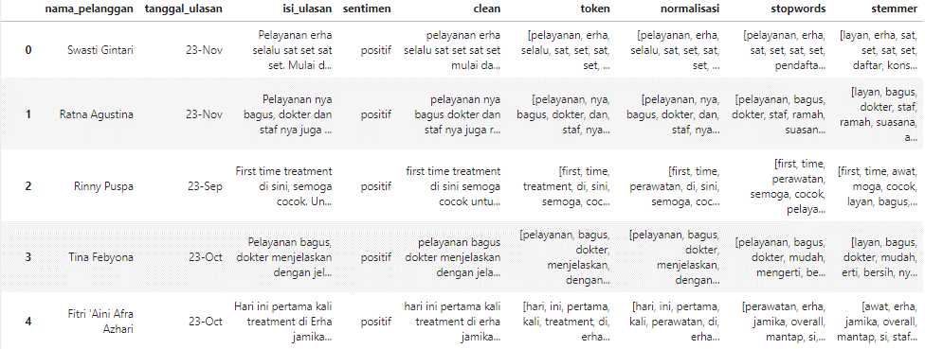

Gambar 1. Data wrangling untuk Analisis Sentimen ERHA Clinic

1. Analisis data

Setelah data dipersiapkan, langkah selanjutnya adalah melakukan analisis sentimen pada dataset ulasan pelanggan. Metode NLP akan digunakan di tahap ini untuk memahami dan mengklasifikasikan sentimen dari ulasan. SVM akan digunakan sebagai algoritma untuk mengklasifikasikan sentimen ulasan pelanggan ke dalam kategori positif, negatif, atau netral. Selain itu, *Exploratory Data Analysis* (EDA) dilakukan pada proses ini untuk memahami karakteristik dan pola dalam data, statistik deskriptif yang bertujuan untuk menyajikan gambaran umum tentang data, lalu mengidentifikasi seberapa sering *token* atau kata-kata muncul, menganalisis korelasi yang bertujuan untuk mengevaluasi hubungan antara variabel atau token. Data ulasan pada penelitian ini termasuk data ulasan yang baik karena sentimen positif mendominasi yakni sebagai 3007 data ulasan atau 85% dari total 3500 data ulasan, kemudian jumlah terbanyak kedua yaitu sentimen negatif dengan memperoleh 335 data ulasan atau 9.6%. Dan yang terakhir sentimen netral dengan jumlah 158 data ulasan atau 4.5%.

1. *Train Model* dan *Test Model*

Tahap ini melibatkan pembuatan *train model* menggunakan algoritma SVM. Model ini akan belajar dari data *training* yang telah dipersiapkan sebelumnya untuk mengidentifikasi pola dalam ulasan pelanggan dan mengklasifikasikan sentimen dengan lebih baik. Setelah melatih model, tahap ini melibatkan pengujian kinerja model terhadap data yang belum pernah dilihat sebelumnya (data testing). Tujuannya adalah untuk mengevaluasi seberapa baik model SVM dapat mengklasifikasikan sentimen ulasan pelanggan dengan akurat. Pada penelitian ini, penulis menggunakan 5000 dataset yakni dataset akan dibagi menjadi 70% *data training* dan 30% *data testing.*

1. *Development*

Tahap terakhir adalah menerapkan model yang telah diuji dan terbukti baik dalam konteks klinik kecantikan, model SVM digunakan secara praktis untuk menganalisis ulasan pelanggan secara otomatis berupa *website* analisis sentimen ulasan pelanggan terhadap layanan ERHA *Clinic*. Model diimplementasikan pada aplikasi berbasis *website* sehingga dapat digunakan oleh admin ERHA *Clinic* untuk memudahkan ekstraksi informasi *review* pelanggan menjadi analisis sentimen. *Use case* diagram aplikasi dapat dilihat pada Gambar 2.

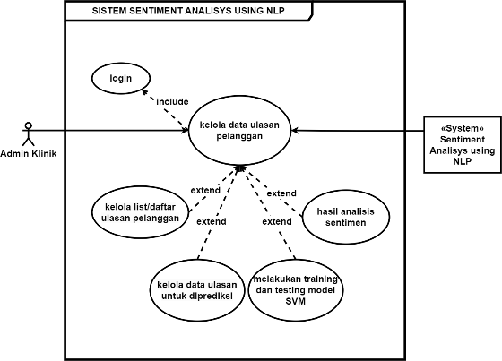

Gambar 2. Use case diagram aplikasi analisis sentimen ERHA Clinic

# Hasil dan Pembahasan

Pengumpulan data ulasan yang digunakan pada penelitian ini adalah menggunakan *extentions* Google yaitu Instant Data *Scraper*. *Instant Data Scraper* digunakan untuk mengambil atau mengumpulkan data yang diperlukan yakni nama, tanggal ulasan, dan isi ulasan. Selanjutnya, bagian ini akan membahas hasil model *Support Vector Machine* (SVM) yang berhasil diimplementasikan pada aplikasi berbasis web, serta mencakup analisis dan pembahasan mengenai temuan-temuan penelitian. Selain itu, pengujian yang dilakukan dalam penelitian ini juga akan dijelaskan secara detail, untuk memberikan gambaran mengenai metodologi dan validitas dari hasil yang diperoleh.

## Hasil

Setelah *login*, pengguna akan diarahkan ke halaman utama yang berisi *dashboard.* Pada halaman *dashboard* ini, terdapat data grafik hasil klasifikasi analisis sentimen yang menampilkan persentase ulasan pelanggan berdasarkan kategori positif, negatif, dan netral. Selain itu, terdapat daftar ulasan pelanggan yang telah dimasukkan sebelumnya melalui menu "Tambah Data". Daftar ulasan ini mencakup informasi penting seperti nama pelanggan, tanggal ulasan, serta isi ulasan yang diberikan, memungkinkan pengguna untuk dengan mudah melihat dan mengelola umpan balik dari pelanggan. *Dashboard* ini memberikan visualisasi data yang membantu dalam memahami sentimen pelanggan secara keseluruhan dan mendukung pengambilan keputusan yang lebih baik berdasarkan analisis yang ada. Halaman *dashboard* dapat dilihat pada Gambar 3.

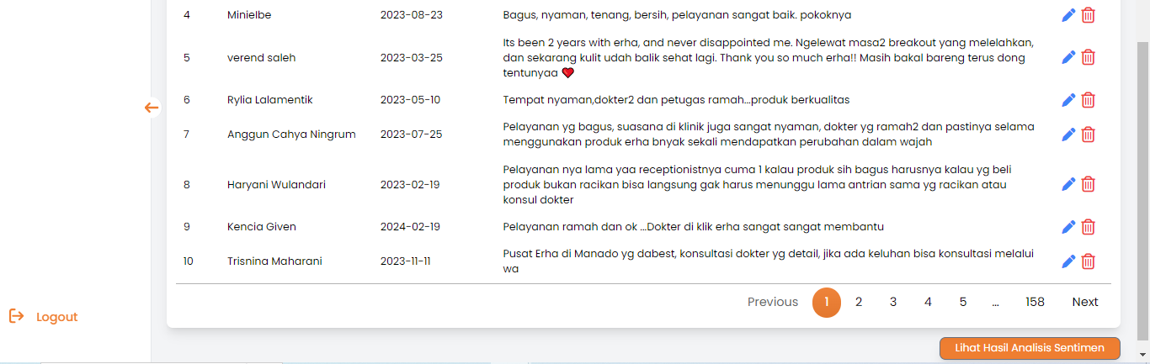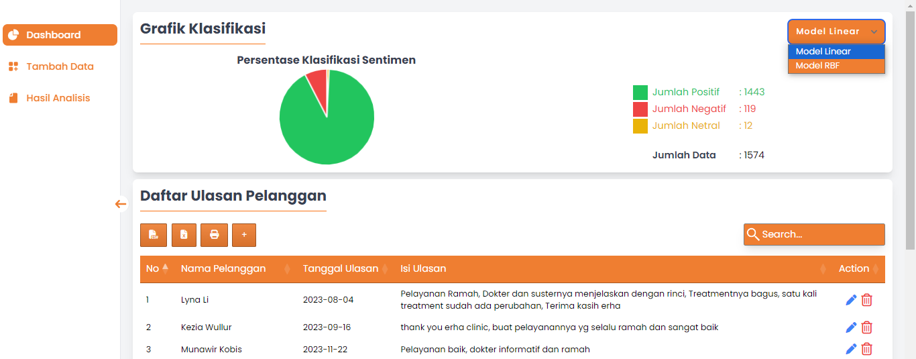

Gambar 3. Halaman Dashboard

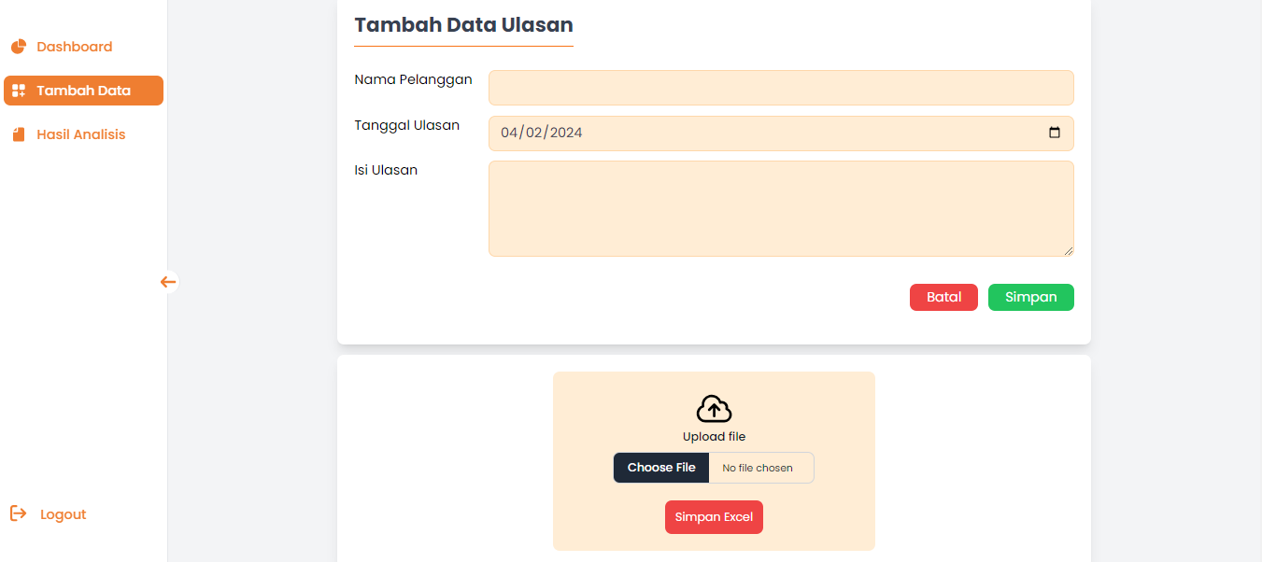

Gambar 4. Halaman Tambah Data

Selanjutnya, Gambar 4 adalah tampilan halaman Tambah Data. Halaman Tambah Data dirancang untuk meminta tiga informasi penting yang harus diisi oleh pengguna, yaitu Nama Pelanggan, Tanggal Ulasan, dan Isi Ulasan. Jika pengguna tidak mengisi salah satu dari ketiga *field* tersebut, sistem secara otomatis akan menampilkan pesan peringatan "Harap Isi Semua *Field* Yang Di Perlukan!" untuk mengingatkan pengguna agar melengkapi semua informasi yang diperlukan. Selain itu, halaman ini juga menyediakan fitur untuk melakukan *import* data ulasan pelanggan ke dalam sistem. Dengan fitur ini, pengguna dapat mengunggah file berisi data ulasan pelanggan secara massal, yang sangat berguna untuk efisiensi pengolahan data dalam jumlah besar. Fitur *import* ini mendukung berbagai format file seperti *Excel*, sehingga memudahkan pengguna dalam mengelola dan memperbarui *database* ulasan pelanggan secara efektif dan efisien. Selanjutnya, halaman analisis hasil analisis sentimen menggunakan SVM dapat dilihat pada Gambar 5.

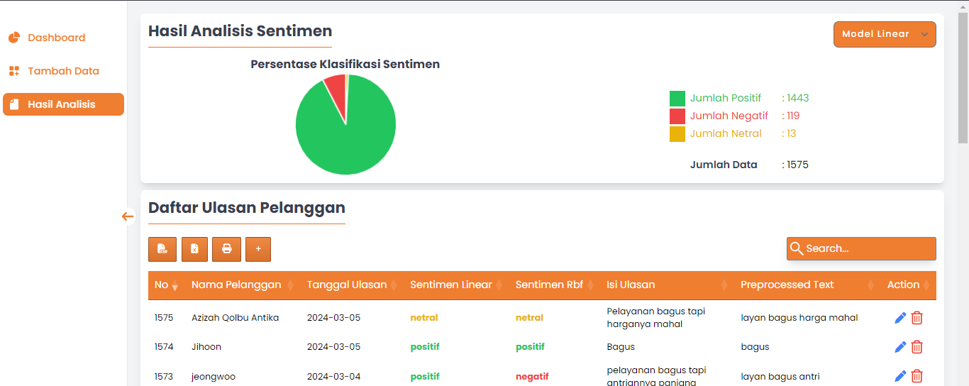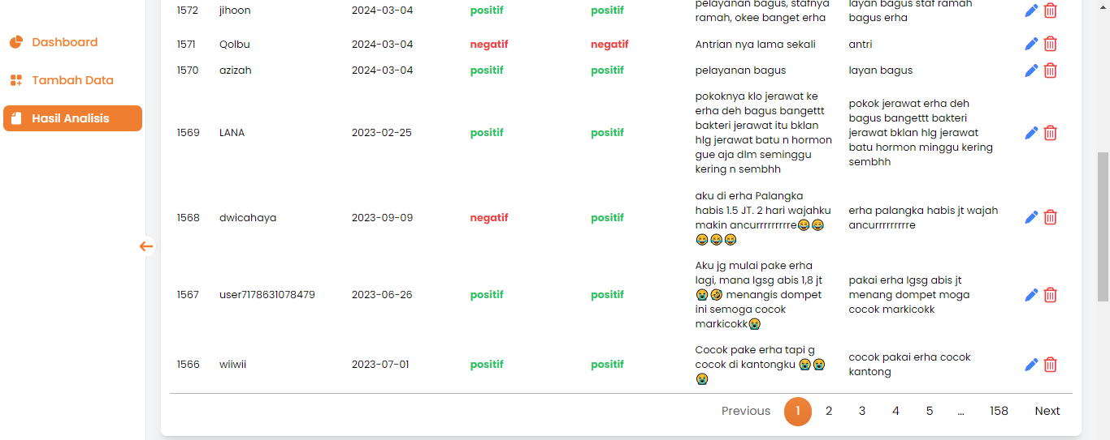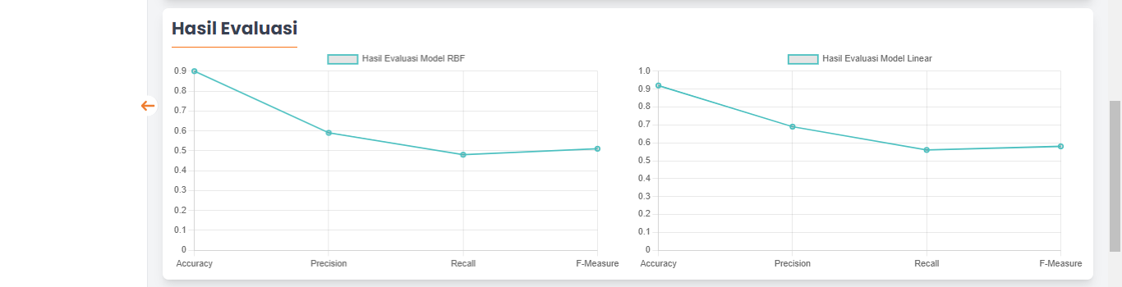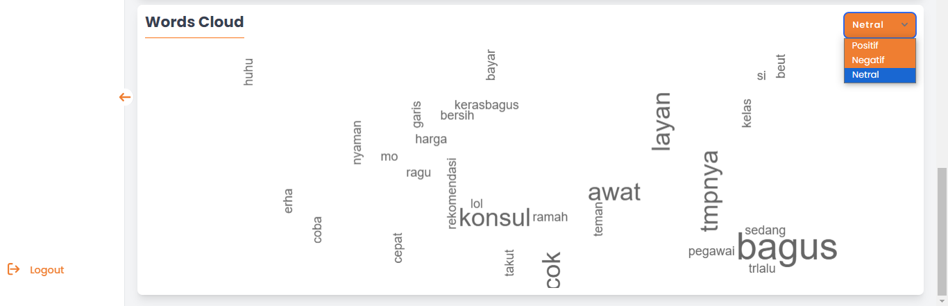

Gambar 5. Halaman Tambah Data

Gambar 5 adalah hasil analisis sentimen yang mencakup persentase klasifikasi sentimen dari ulasan pelanggan. Grafik pie di bagian atas menunjukkan distribusi ulasan positif, negatif, dan netral, memberikan gambaran visual mengenai sentimen keseluruhan dari ulasan yang telah dikumpulkan. Di bawah grafik tersebut, terdapat daftar ulasan pelanggan yang memuat detail seperti nama pelanggan, tanggal ulasan, sentimen linear, sentimen SVM, serta isi ulasan. Setiap ulasan ditandai dengan label sentimen yang sesuai, memudahkan identifikasi dan analisis lebih lanjut. Selanjutnya, terdapat bagian hasil evaluasi yang menunjukkan performa model SVM yang digunakan dalam penelitian ini. Dua grafik garis terpisah menampilkan nilai *precision, recall,* dan *accuracy* dari Kernel RBF dan Kernel Linear. Dari hasil evaluasi ini, dapat dilihat bahwa model dengan Kernel Linear menunjukkan performa yang lebih stabil dan andal dibandingkan dengan Kernel RBF, seperti yang terlihat dari nilai-nilai metrik evaluasi yang ditampilkan. Terakhir, di bagian bawah halaman terdapat *word cloud* yang menampilkan kata-kata yang paling sering muncul dalam ulasan pelanggan. *Word cloud* ini memberikan wawasan tambahan mengenai topik atau isu yang sering dibicarakan oleh pelanggan dalam ulasan mereka, membantu dalam memahami aspek-aspek yang paling menonjol dan sering dibahas terkait layanan klinik kecantikan tersebut. Implementasi model SVM untuk menghasilkan klasifikasi analisis sentimen seperti yang ditunjukan pada Gambar 5, merupakan hasil penerapan source code model SVM yang dapat dilihat pada Gambar 6.

|  |  |
| --- | --- |
| 1. SVM Kernel | 1. SVM Kernel Linear |
| Gambar 6. Implementasi SVM (a) Kernel dan (b) Kernel Linear | |

## Pembahasan

Pada bagian ini, akan dibahas lebih lanjut mengenai hasil analisis sentimen yang telah diperoleh dan implikasi dari temuan-temuan tersebut terhadap kualitas layanan klinik kecantikan. Pembahasan ini akan mencakup evaluasi model yang digunakan, interpretasi data yang diperoleh, dan evaluasi aplikasi *website* analisis sentimen.

### Pengujian Model SVM

Hasil analisis menunjukkan bahwa model SVM dengan Kernel Linear memiliki performa yang lebih baik dibandingkan dengan Kernel RBF, dengan akurasi masing-masing sebesar 92% dan 90%. Performa yang lebih baik dari Kernel Linear dapat disebabkan oleh karakteristik data ulasan pelanggan yang mungkin lebih cocok dengan pemisahan linier. *Precision* dan *recall* yang lebih tinggi pada Kernel Linear juga menunjukkan bahwa model ini lebih mampu mengidentifikasi sentimen secara akurat tanpa banyak kesalahan positif atau negatif. Grafik evaluasi performa model SVM pada Gambar 7 menunjukkan stabilitas dan keandalan Kernel Linear dalam klasifikasi sentimen ulasan pelanggan.

Gambar . Evaluasi Model SVM

### Pengujian Aplikasi *Website* Analisis Sentimen ERHA Clinic

Untuk membuktikan keberhasilan penelitian, dilakukan pengujian *alpha* dan beta pada pada tahap akhir penelitian. Pengujian Alpha dilakukan dengan menggunakan *black box testing*, dan hasilnya adalah keseluruhan fitur telah berjalan sesuai dengan fungsionalitas yang diharapkan. Selanjutnya, pengujian beta dilakukan pada Sistem Sentiment Analysis Ulasan Pelanggan Terhadap Layanan Erha Clinic Berbasis NLP Menggunakan Algoritma SVM menggunakan metode wawancara mendalam. Tabel 1 adalah tabel hasil pengujian beta yang dilakukan.

Tabel 1. Hasil Pengujian Beta Aplikasi Analisis Sentimen

|  |  |  |  |  |  |  |  |
| --- | --- | --- | --- | --- | --- | --- | --- |
| **No** | **Pertanyaan** | **Jawaban** | | | | | |
| **Responden 1** | | **Responden 2** | | **Responden 3** | |
| **Setuju** | **Tidak** | **Setuju** | **Tidak** | **Setuju** | **Tidak** |
| 1 | Bagaimana pengalaman Anda dalam menggunakan fitur login pada sistem website ini? Apakah proses login mudah dipahami dan aman? | V |  | V |  | V |  |
| 2 | Apakah Anda merasa bahwa dashboard sistem website ini memberikan informasi yang cukup untuk memantau ulasan pelanggan? | V |  | V |  | V |  |
| 3 | Bagaimana pengalaman Anda dalam menggunakan fitur tambah data? Apakah prosesnya intuitif dan mudah dilakukan? | V |  | V |  | V |  |
| 4 | Apakah Anda menemukan hasil analisis sentimen yang disajikan oleh sistem website ini bermanfaat? Apakah Anda merasa bahwa hasil analisis sentimen tersebut akurat dan relevan dengan ulasan pelanggan yang sebenarnya? | V |  | V |  | V |  |
| 5 | Bagaimana pengalaman Anda dalam menggunakan fitur-fitur lainnya dalam sistem website ini, seperti fitur pencarian, pengunduhan data ulasan, atau analisis tambahan yang tersedia? Apakah Anda merasa fitur-fitur tersebut berguna dan memudahkan aktivitas Anda dalam mengelola ulasan pelanggan? | V |  | V |  | V |  |
| 6 | Apakah Anda merasa bahwa sistem website ini memberikan nilai tambah yang cukup signifikan bagi pengelolaan ulasan pelanggan di klinik kecantikan? Jika ya, dalam hal apa Anda merasa sistem ini paling bermanfaat? | V |  | V |  | V |  |
| 7 | Apakah anda setuju apabila sistem ini diterapkan? | V |  | V |  | V |  |
| 8 | Apakah tidak perlu penambahan fitur pada sistem? |  | V |  | V |  | V |

Berdasarkan rincian tabel di atas, dapat disimpulkan bahwa hasil beta testing menunjukkan seluruh responden, yaitu sebanyak tiga orang, memberikan skor dalam kategori "Baik" dengan rentang nilai 0-3, yang merepresentasikan 100% dari total responden. Tidak ada responden yang memberikan skor dalam kategori "Kurang Baik" dengan rentang nilai 4-8, yang berarti persentasenya adalah 0%. Dengan demikian, keseluruhan hasil beta testing ini menunjukkan kepuasan penuh dari para responden terhadap kriteria yang diuji. Dari rincian tabel di atas, maka dapat diambil kesimpulan yang akan disajikan pada Tabel 2.

Tabel 2. Interval Hasil Pengujian Beta

|  |  |
| --- | --- |
| **Kategori** | **Interval** |
| Tidak Baik | 20,0% - 36,0% |
| Kurang Baik | 36,1% - 52,0% |
| Cukup | 52,1% - 68,0% |
| Baik | 68,1% - 84,0% |
| Sangat Baik | 84,1% - 100% |

Berdasarkan data interval pada Tabel 2, dapat dilihat bahwa nilai persentase responden 100% termasuk ke kategori Sangat Baik dengan interval 84,1% - 100%. Oleh karena itu, dapat disimpulkan bahwa pengujian beta untuk Sistem *Sentiment Analysis* Ulasan Pelanggan Terhadap Layanan Klinik Kecantikan Berbasis NLP Menggunakan Algoritma SVM yang menggunakan metode wawancara mendalam tergolong Sangat Baik. Setelah dilakukan semua tahapan dari *machine learning life cycle* dan pengujian *alpha* dan beta, semua fitur telah dipastikan dapat dipakai dan sesuai dengan kebutuhan user maka dari itu, sistem telah dirilis dengan domain <https://sentiment-analysis-erha.com/> yang dapat digunakan oleh pengguna.

# Kesimpulan

Berdasarkan hasil yang diperoleh dalam penelitian yang dilakukan, penulis menyimpulkan beberapa *point* penting sesuai dengan sasaran pada tujuan penelitian, di antaranya:

1. Penelitian ini menghasilkan sebuah sistem yang terdiri dari halaman login, dashboard, tambah data, dan hasil analisis. Ada total 5000 data ulasan, dengan 3500 data *training* dan 1500 data testing. Metode NLP ini menghasilkan visualisasi berupa pie chart untuk menampilkan distribusi sentimen, serta *word cloud* untuk menampilkan hasil *preprocessed text*. Melalui alpha testing, sistem ini telah memenuhi spesifikasi fungsional dan non-fungsional yang ditetapkan. Hasil beta testing dengan metode wawancara mendalam menunjukkan bahwa sistem ini dinilai sangat baik oleh semua responden, dengan persentase nilai antara 84,1% hingga 100%.
2. Dalam sistem analisis sentimen ini, metode NLP dan algoritma SVM digunakan untuk mengelola ulasan dengan lebih efisien. Dari hasil pembobotan TF-IDF, kata-kata "layan", "bagus", dan "ramah" merupakan tiga kata terbanyak yang muncul. Implementasi algoritma SVM dilakukan dengan dua pengujian kernel, yaitu Kernel RBF dan Kernel Linear. Kernel Linear menunjukkan keseimbangan yang lebih baik antara presisi, recall, dan f-measure untuk semua kelas, dengan nilai rata-rata *accuracy* 92%, *precision* 69%, *recall* 56%, dan *f-measure* 58%. Ini menandakan kinerja yang stabil dan dapat diandalkan dari model SVM dengan kernel linear.

Saran dari penelitian ini adalah sebagai berikut: untuk penelitian selanjutnya, diharapkan dapat mengembangkan sistem ini dengan menghubungkan *Application Programming Interface* (API) dari Instagram, *TikTok*, *Google Review*, atau platform lainnya untuk mengumpulkan ulasan pelanggan secara otomatis dan real-time. Selain metode TF-IDF, penelitian selanjutnya dapat menggabungkan atau menggunakan metode NLP lanjutan lainnya seperti *Word Embeddings* (Word2Vec, GloVe), LSTM, atau BERT untuk meningkatkan kualitas analisis sentimen. Penelitian selanjutnya juga dapat melakukan pengujian dengan menggunakan berbagai algoritma klasifikasi lainnya seperti *random forest*, *naive bayes*, atau *deep learning* untuk membandingkan kinerja dan efektivitasnya dalam analisis sentimen. Selain itu, menambahkan fitur pengelompokan ulasan berdasarkan kategori atau topik tertentu seperti pelayanan, fasilitas, atau harga akan membantu pihak klinik untuk lebih fokus pada area tertentu yang memerlukan perbaikan maupun peningkatan.

Daftar Pustaka

[1] J. Sevilla, L. Heim, A. Ho, T. Besiroglu, M. Hobbhahn, and P. Villalobos, “Compute Trends Across Three Eras of Machine Learning,” in 2022 International Joint Conference on Neural Networks (IJCNN), IEEE, Jul. 2022, pp. 1–8. doi: 10.1109/IJCNN55064.2022.9891914.

[2] K. Berggren et al., “Roadmap on emerging hardware and technology for machine learning,” Nanotechnology, vol. 32, no. 1, Oct. 2020, doi: 10.1088/1361-6528/aba70f.

[3] Y. Zhang and Q. Ni, “Recent advances in quantum machine learning,” Quantum Engineering, vol. 2, no. 1, Mar. 2020, doi: 10.1002/que2.34.

[4] B. Chander, “Advances of Quantum Machine Learning,” 2021, pp. 257–275. doi: 10.4018/978-1-7998-6677-0.ch013.

[5] T. Gao and W. Lu, “iScience Machine learning toward advanced energy storage devices and systems,” 2021, doi: 10.1016/j.isci.

[6] S. T. N, “Machine Learning for Database Management Systems,” International Journal of Engineering and Computer Science, vol. 9, no. 08, pp. 25132–25147, Aug. 2020, doi: 10.18535/ijecs/v9i08.4520.

[7] L. Patel, T. Shukla, X. Huang, D. W. Ussery, and S. Wang, “Machine Learning Methods in Drug Discovery,” Molecules, vol. 25, no. 22, Nov. 2020, doi: 10.3390/MOLECULES25225277.

[8] D. M. Ahmed, A. M. Abdulazeez, D. Q. Zeebaree, and F. Y. H. Ahmed, “Predicting University’s Students Performance Based on Machine Learning Techniques,” in 2021 IEEE International Conference on Automatic Control & Intelligent Systems (I2CACIS), IEEE, Jun. 2021, pp. 276–281. doi: 10.1109/I2CACIS52118.2021.9495862.

[9] Y. Lai, “Application of Data Mining Technology in Intelligent System of Machine Learning,” in 2022 Second International Conference on Advanced Technologies in Intelligent Control, Environment, Computing & Communication Engineering (ICATIECE), IEEE, Dec. 2022, pp. 1–4. doi: 10.1109/ICATIECE56365.2022.10047825.

[10] L. Yu, X. Zhao, J. Huang, H. Hu, and B. Liu, “Research on Machine Learning with Algorithms and Development,” Journal of Theory and Practice of Engineering Science, vol. 3, no. 12, pp. 7–14, Dec. 2023, doi: 10.53469/jtpes.2023.03(12).02.

[11] N. Antulov-Fantulin and P. N. Kolm, “Advances of Machine Learning Approaches for Financial Decision Making and Time-Series Analysis: A Panel Discussion,” The Journal of Financial Data Science, vol. 5, no. 2, pp. 146–155, Apr. 2023, doi: 10.3905/jfds.2023.1.123.

[12] W. Fan et al., “Machine learning applied to the design and inspection of reinforced concrete bridges: Resilient methods and emerging applications,” Structures, vol. 33, pp. 3954–3963, Oct. 2021, doi: 10.1016/j.istruc.2021.06.110.